Программа работы
конференции «Инновационные технологии производства извести»

8–9 октября 2014 г. Москва, гостиница «Салют»,
Ленинский пр-т, 158

8 октября – пленарный день

«Красный» конференц-зал
Регистрация участников в фойе конференц-зала 8.30 – 9.30
Работа конференции (доклады) 9.30 – 18.00
В перерывах – кофе-паузы, обед
Дружеский ужин 19.00 (ориентировочно до 23.00)

9 октября – экскурсионный день

Посещение завода «ДСК Грас»
(г. Малоярославец Калужской области)

Отъезд автобусов от гостиницы «Салют» 8.00
В Малоярославце: экскурсия по заводу, кофе-пауза, обед
Прибытие в Москву 19.00
Примечание. Руководство предприятия предупреждает о необходимости иметь при себе практичную обувь на низком каблуке.

Для участников, заказавших и оплативших номера в гостинице через оргкомитет конференции, № брони 1529

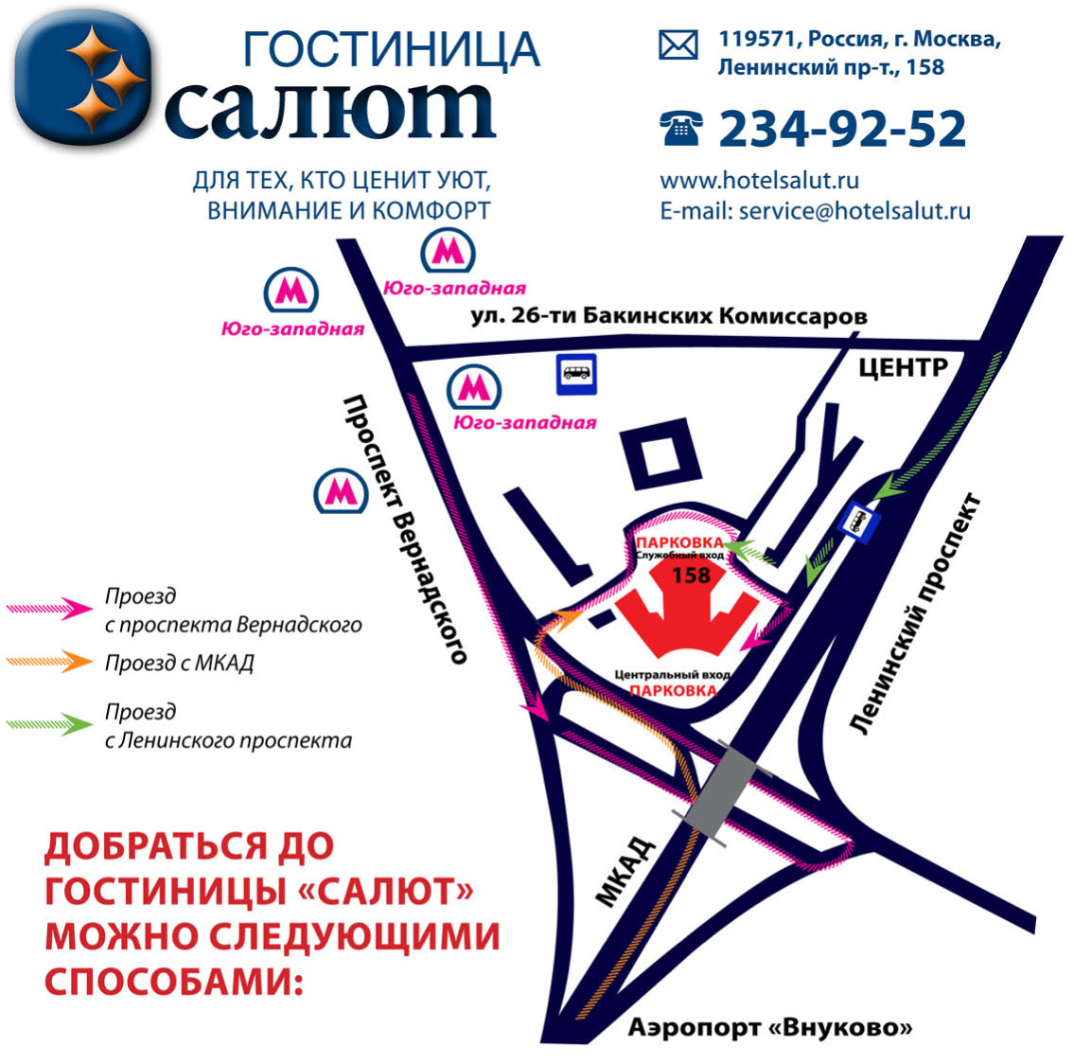
Как добраться:

Метро из центра – до ст. метро «Юго-Западная» (1-й вагон из центра, налево к ул. «26-ти Бакинских комиссаров»), автобусы №№144, 720, маршрутное такси №22 до остановки «Гостиница «Салют» (4-я остановка)

От аэропорта «Внуково» – автобус №611 (кроме автобуса-экспресса) или маршрутное такси №45 до остановки «Гостиница «Салют»

От аэропорта «Домодедово» – аэроэкспресс до Павелецкого вокзала (ст. метро «Павелецкая»), далее до ст. метро «Юго-Западная»…

От аэропорта «Шереметьево» – аэроэкспресс до Белорусского вокзала (ст. метро «Белорусская»), далее до ст. метро «Юго-Западная» …

Оргкомитет конференции: руководитель проекта Алексей Борисович Юмашев - +7 916-610-39-90
менеджер проекта Светлана Юрьевна Горегляд - +7 916-123-98-29

